
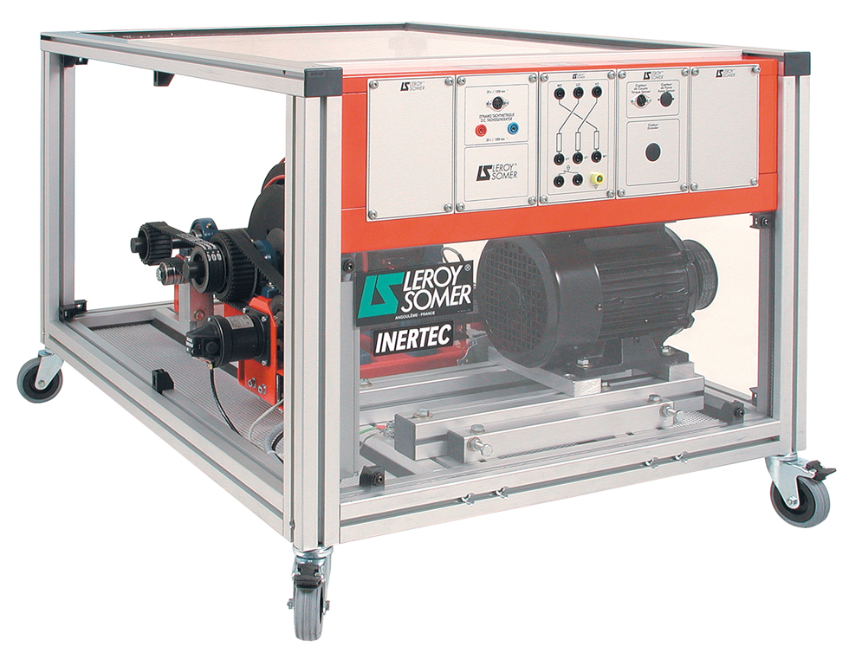
PREMIERE
BAC PRO ELEEC

TP MESURES INDUSTRIELLES
S0.3 Moteur asynchrone triphasé
THEME 7 système d’inertie
Durée 3 Heures

CE DOCUMENT EST À REMETTRE
A LA FIN DU TP
Expérimentation effectuée

par : ……………………………………………..

Date : ……/……/……………...
l’épreuve aux examinateurs

PRESENTATION DE L’EXPERIMENTATION

Vérification des caractéristiques du moteur d’un système d’inertie

I) Mise en situation.

Le moteur asynchrone 3 ∼ équipant un système ( partie opérative INERTEC ) vient d’être ramené de l’atelier de maintenance suite à un dysfonctionnement.
Avant de le remettre en service on vous demande de vérifier certains de ses paramètres.
On donne :

- Une source 3 ∼ , U = 400 V, f = 50 Hz
- Les mesureurs (Voltmètre, pince multifonction, pince ampèremétrique).

On demande :

1) Caractéristiques du moteur 3 ∼ du système d’inertie.
(Relever des données situées sur la plaque signalétique du moteur)

Marque et référence :

N° de série :
KW
Puissance utile :
V
A
Tension d’alimentation : Intensité absorbée:
tr.mn⁻¹
Cos ϕ : Vitesse de rotation :

2) En fonction des données électriques recueillies sur la plaque signalétique, réaliser le bon
couplage sur la plaque à bornes du moteur et dessiner ci-dessous les enroulements, le
couplage ainsi que l’alimentation du moteur.

L1
L2
L3
Nommer le couplage choisi :

Tension d’alimentation du moteur :
U1
V1
W1
V

W21
U2
V2
Tension aux bornes d’un enroulement moteur :

V

Plaque à bornes

II) Etude pratique.
On désire déterminer et comparer le glissement à vide et en charge, ainsi que le temps de démarrage à vide et en charge d’un système de type inertiel.

1) PRINCIPE
Les mesures des fréquences de rotation à vide et en charge seront réalisées à l'aide :

La fréquence de synchronisme de ce moteur est de :

V - Hz.
Le moteur est alimenté par un réseau triphasé :

2) CARACTERISTIOUE DU CAPTEUR DE VITESSE
Relevez et reportez les caractéristiques du capteur de vitesse :

Type d'appareil:

Référence de l'appareil:

Constante:

3) Mesure de la vitesse
Donnez la vitesse nominale du moteur :

Déduisez en la tension de sortie du capteur de vitesse..

Comment l'appareil de mesure sera configurer?

3) MONTAGE
On désire mesurer la vitesse de rotation avec le capteur de vitesse et visualiser la caractéristique n = f (t ).

- Placez les appareils de mesures nécessaires,
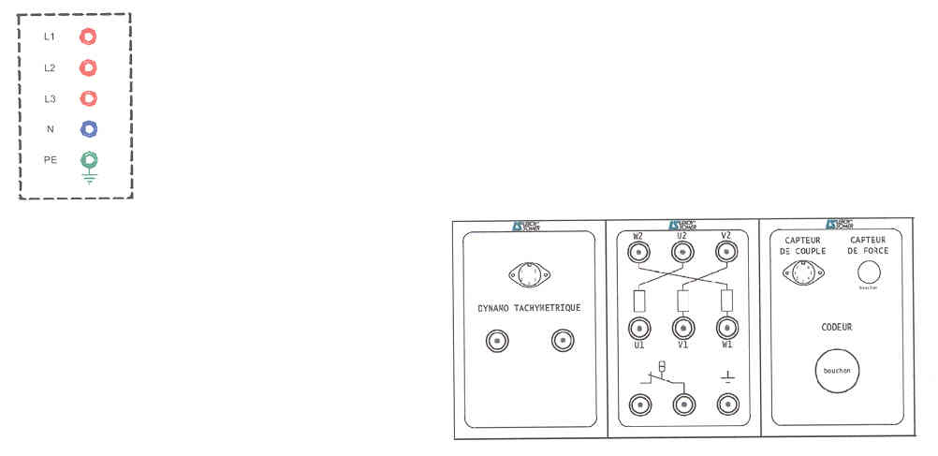
- Réaliser le schéma de câblage,

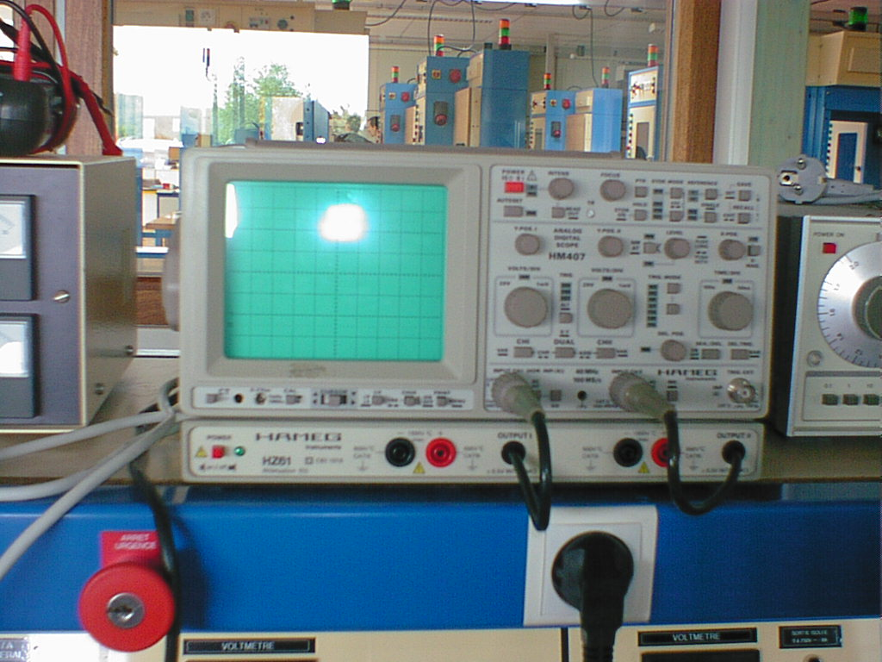
4) TABLEAU DES RELEVES.
A) Essai à 2 inerties.
Mesurez la tension de sortie du capteur vitesse :

Déduisez en la fréquence de rotation du moteur en charge à 2 inerties :
tr/min
tr/min
tr/s

Relevez la caractéristique n = f(t):
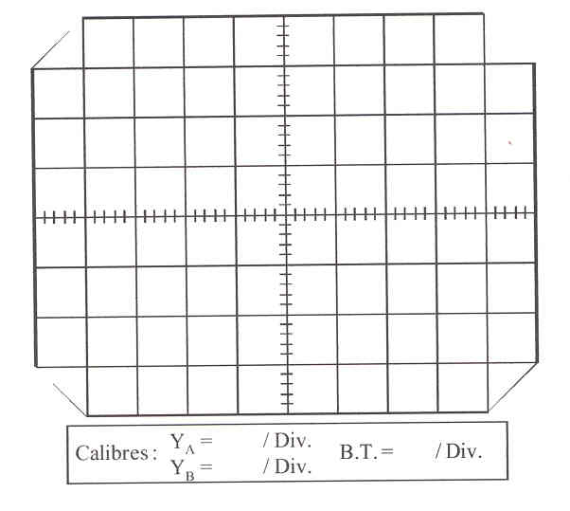

Déduisez la durée du démarrage : t_{Ch} =

Vérifiez graphiquement la fréquence de rotation du moteur : n =

Comparez avec la valeur mesurée:

Appeler le professeur pour qu’il intervienne sur les inerties

B) Essai à vide.
Mesurez la tension de sortie du capteur vitesse :

Déduisez en la fréquence de rotation du moteur à vide :
tr/min
tr/min
tr/s

Relevez la caractéristique n = f(t):

Déduisez la durée du démarrage : t_{v} =

Vérifiez graphiquement la fréquence de rotation du moteur : n =

Comparez avec la valeur mesurée:

5) CALCULS.
Formule du glissement : g =

Glissement à vide : gv =

Glissement en charge : g_{Ch} =

6) INTERPRETATION DES RESULTATS
Comparez le glissement du moteur à vide et en charge :

Comparez la durée de démarrage du moteur à vide et en charge :

